

WEBSITE - BRIEF

Équipe Triathlon 3FNRGIE

**Page d’accueil**

Lay out :

Header avec Logo 3F

Onglets – voir note #1

Content box #1

Photos de nos jeunes en action dans les 3 sports

En diaporama

Content box #4

**Programme d’entraînement**

À compter du 1er avril, l’équipe s’entraîne à raison d’une fois par semaine. Les entraînements ont lieu à Varennes… *lire la suite*

Content box #3

**Pourquoi s’entraîner avec l’équipe 3FNRGIE?**

Tu es un jeune sportif qui a le goût de pratiquer le triathlon …

*lire la suite*

Content box #2

**Dernières nouvelles**

Le 12-13 décembre, 5 de nos athlètes étaient en compétition de natation

…..

*lire la suite.*

**Onglets - Note #1**

|  |  |
| --- | --- |
| **Onglets** | **Menu déroulant** |
| * **Accueil** |  |
| * **Équipe** | * Mission * Athlètes * Entraîneur * Conseil d’administration |
| * **Entraînements** | * Programmation |
| * **Calendrier** | * Entraînements * Compétitions |
| * **Actualités** |  |
| * **Coin des entraîneurs** |  |
| * **Adhésion** |  |
| * **Boutique** | * Vêtements des athlètes * Vêtements des supporteurs |
| * **Partenaires** |  |
| * **FAQ** |  |
| * **Liens utiles** |  |
| * **Contacts** |  |

**Accueil – Content box #1**

Photos à considérer pour la natation

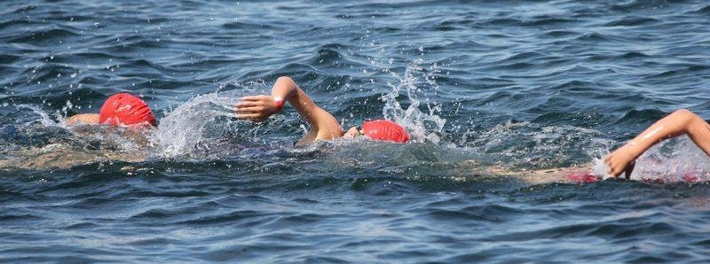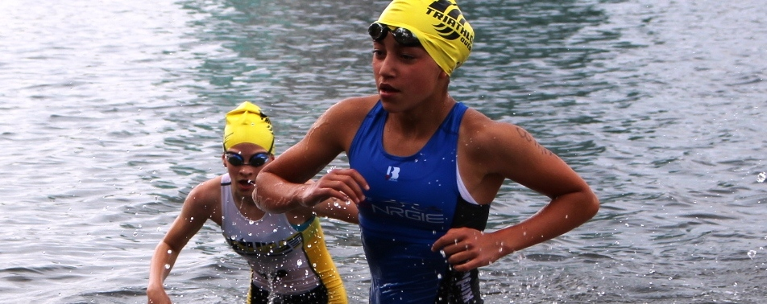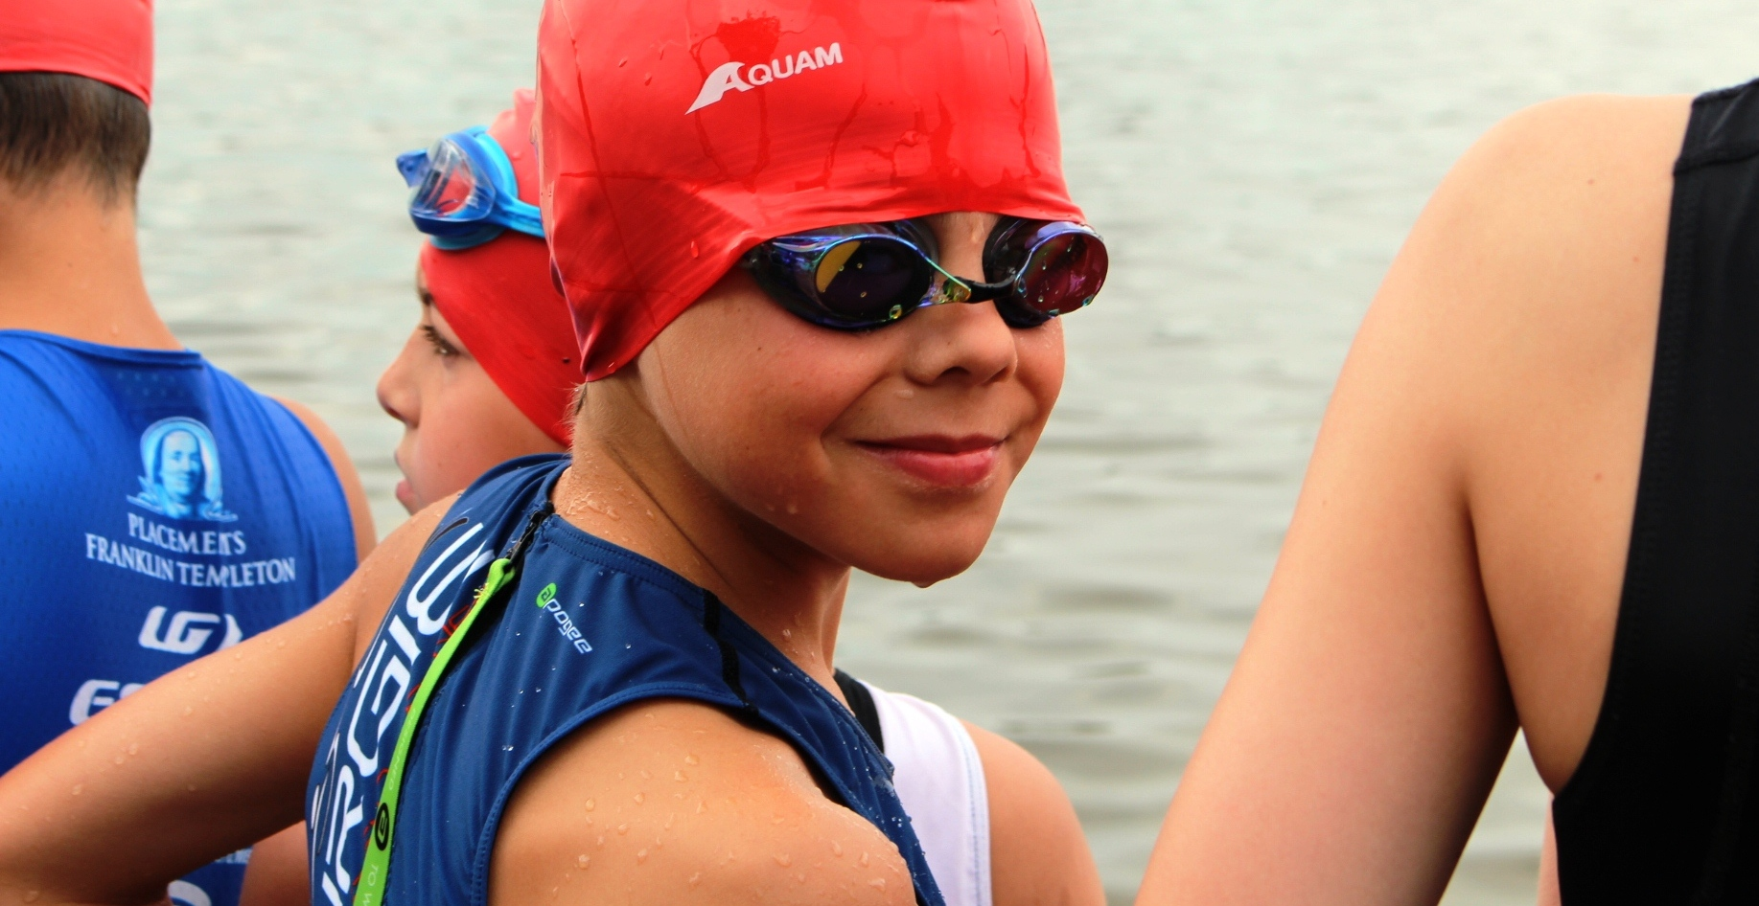

Photos à considérer pour le vélo

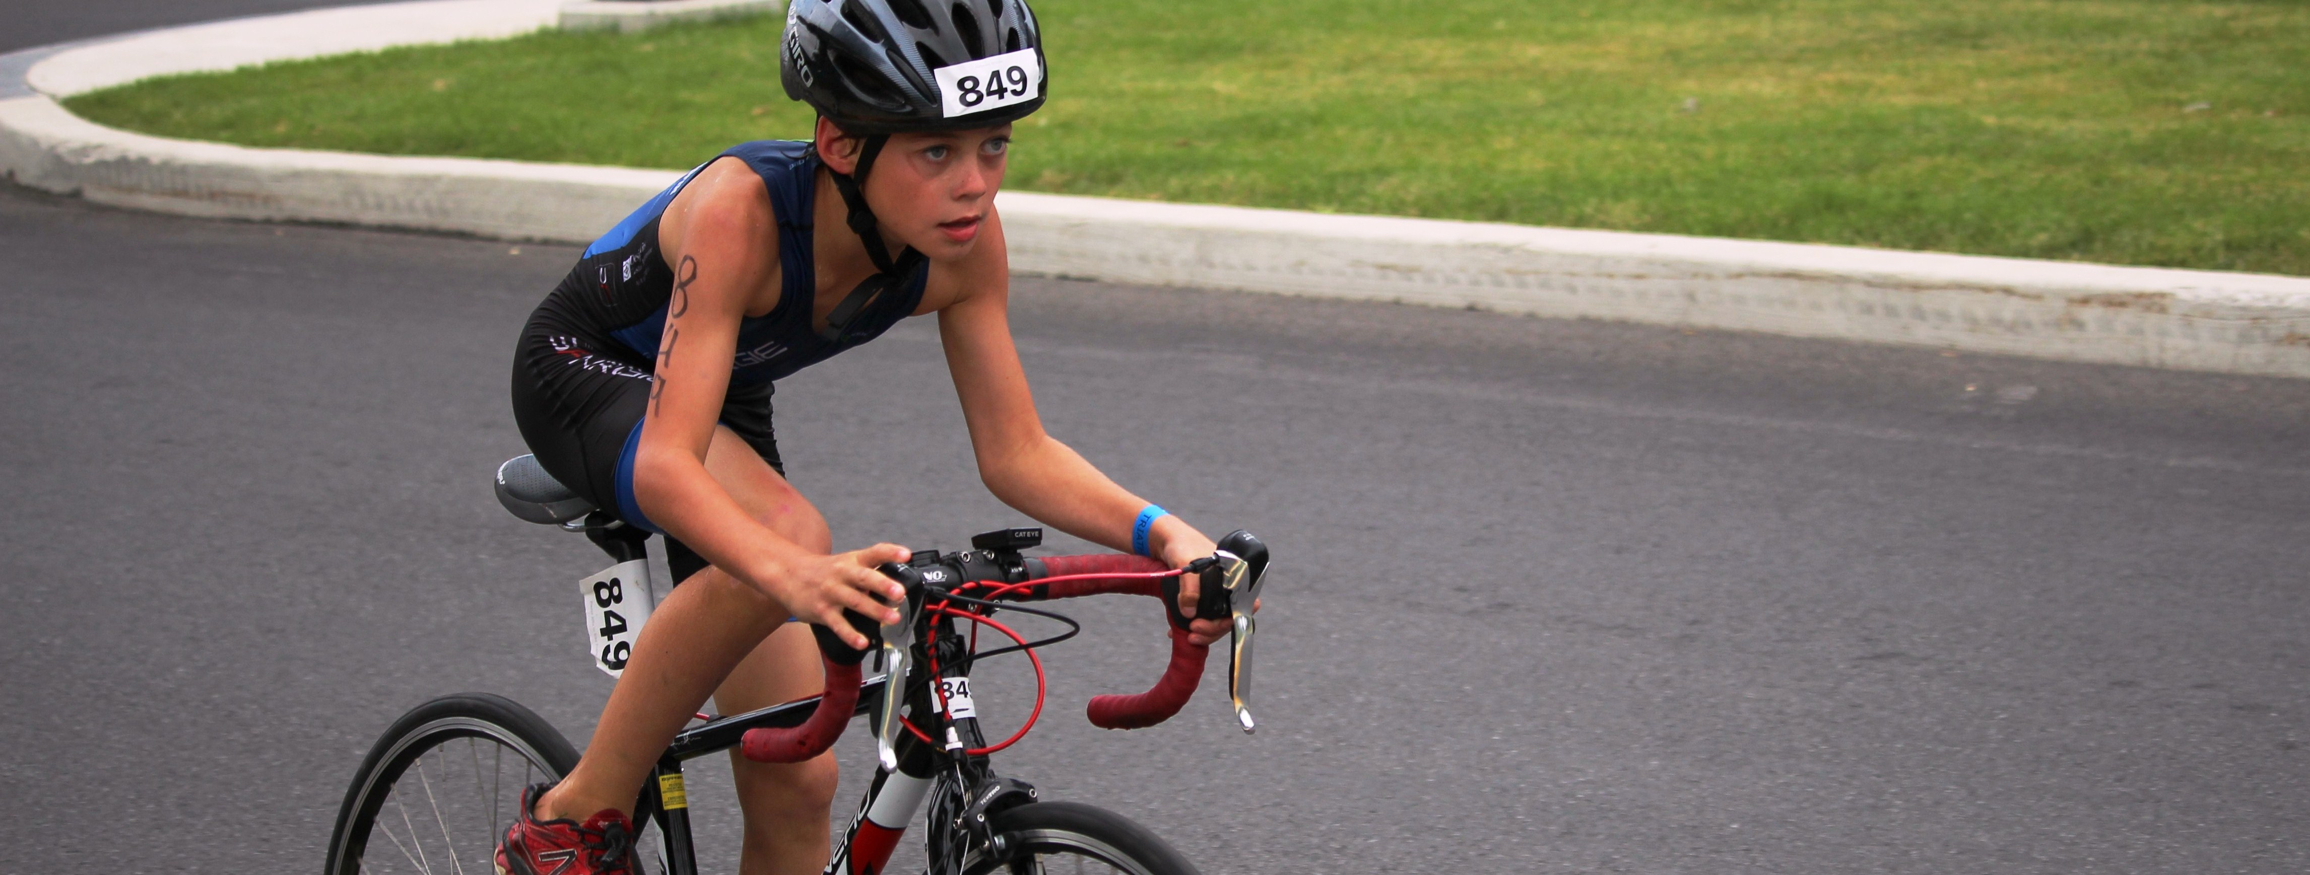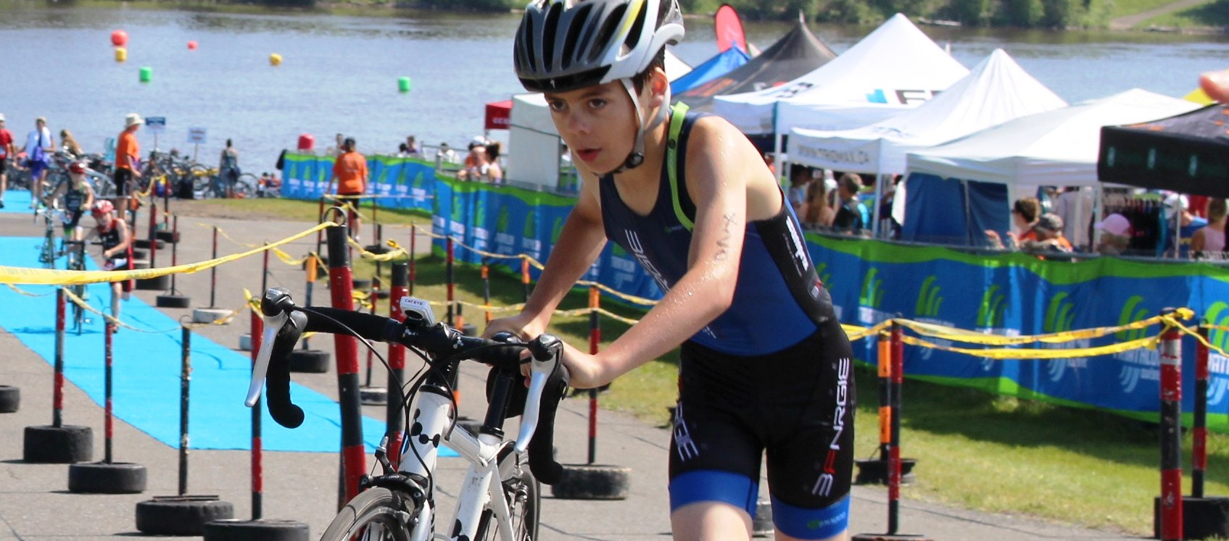

Photos à considérer pour la course

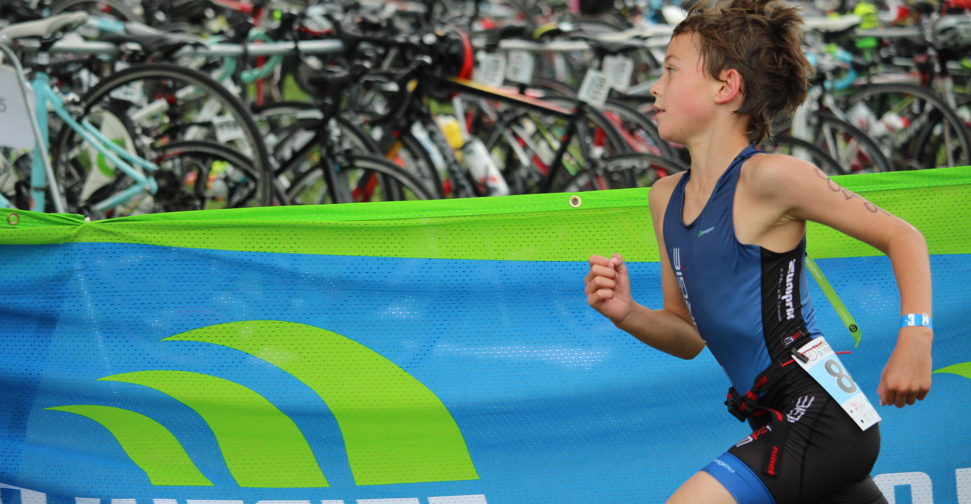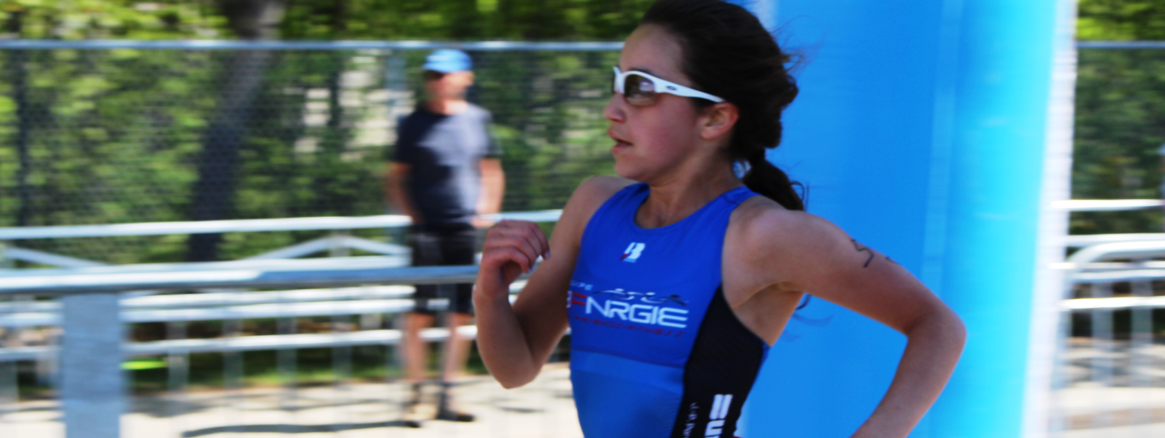

**Onglet : Accueil**

**Content box #2**

En cliquant sur le content box #2 de la page d’accueil, la personne est amenée sur la page : **Onglet : Actualités**

**Content box #3**

En cliquant sur le content box #2 de la page d’accueil, la personne est amenée sur la page : **Onglet : Équipe - Menu : Mission**

**Content box #4**

En cliquant sur le content box #2 de la page d’accueil, la personne est amenée sur la page : **Onglet : Entraînements - Menu : Programmation**

**Onglet : Équipe - Menu : Mission**

Page lay out

Header avec Logo 3F + onglets

Content box #1

**Pourquoi s’entraîner avec l’équipe 3FNRGIE**

Content box #3

**Un peu d’histoire**

L’équipe de triathlon a été fondée par quatre familles passionnées par le triathlon….

*Lire la suite*

Content box #4

**Photo de l’équipe**

Content box #2

**Photo de l’équipe**

**Onglet : Équipe - Menu : Mission**

**Content box #1**

**Pourquoi s’entraîner avec l’équipe 3FNRGIE**

Tu es un jeune sportif âgé entre 8 et 17 ans qui a le goût de pratiquer le triathlon et tu te cherches une équipe avec qui t’entraîner ! L’équipe de triathlon 3FNRGIE est là pour toi !

Avec pour mission d’offrir un encadrement sportif qui encourage le développement et le dépassement de ses athlètes, l’équipe 3FNRGIE à comme principal objectif de combler les 3 « F » pour lesquels les jeunes aiment faire du sport : Fun – Friends – Fitness.

L’équipe 3FNRGIE est un organisme sans but lucratif qui regroupe des jeunes athlètes provenant de différentes villes de la rive-sud de Montréal dont Varennes, Boucherville, Verchères et Saint-Amable. Il permet à ses jeunes athlètes, âgés entre 8 et 17 ans, de développer des aptitudes sportives en triathlon et ce, dans un environnement qui met en valeur le respect, l’entraide et la camaraderie.

**Onglet : Équipe - Menu : Mission**

**Content box #2**

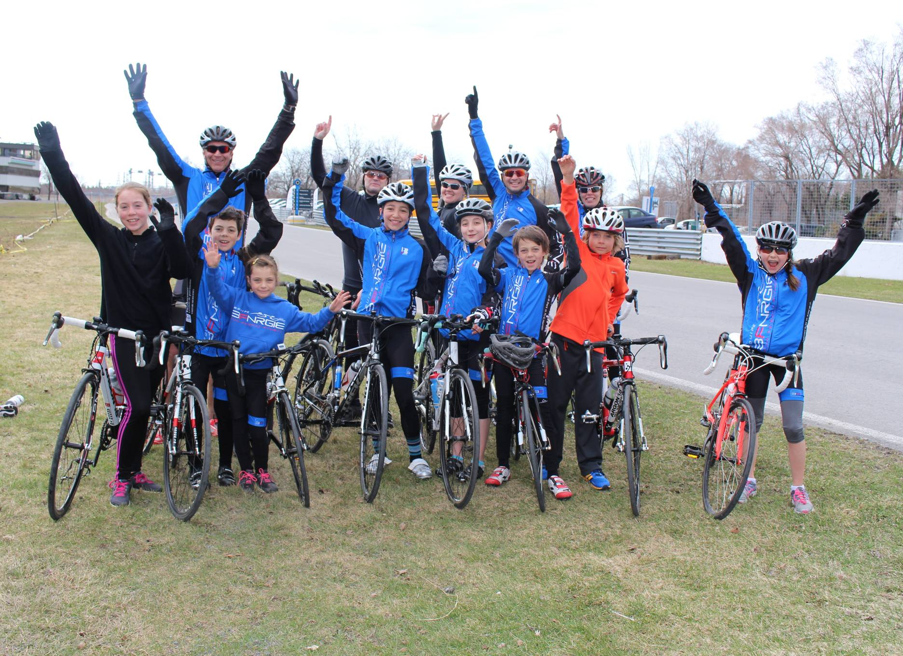

Photo d'équipe à considérer

**Content box #3**

L’équipe de triathlon a été fondée par quatre familles passionnées par le triathlon….

**Content box #4**

Photo d’équipe à considérer

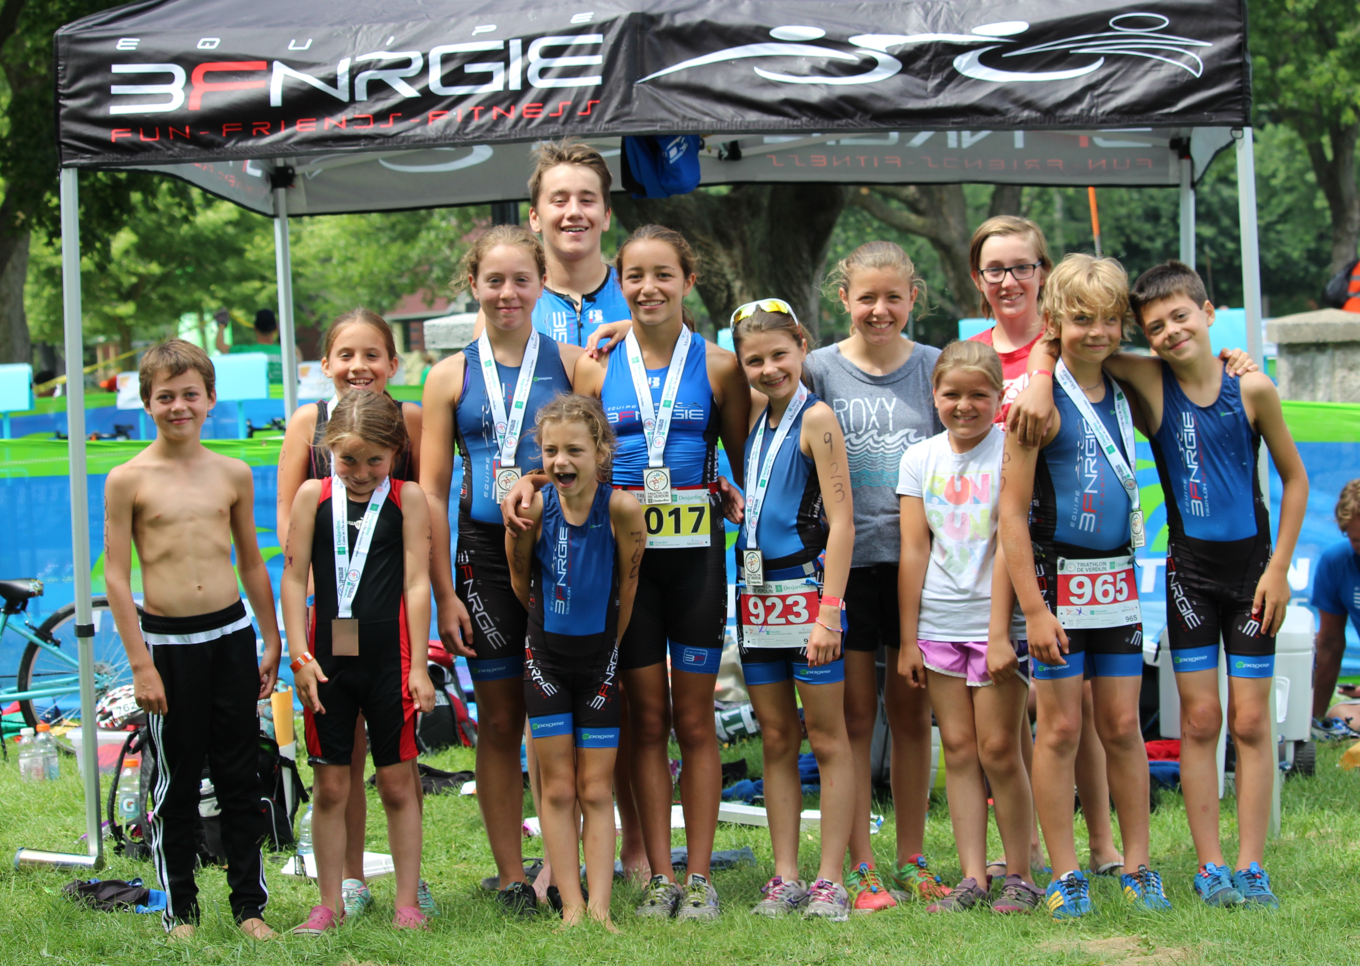

**Onglet : Équipe - Menu : Athlètes**

Page lay out

Header avec Logo 3F + onglets

Photo de chaque athlète avec un court texte décrivant l’athlète :

Son âge, pourquoi il aime faire du triathlon,

Pourquoi il aime faire partie de 3F

ses objectifs et son rêve en triathlon

**Onglet : Équipe - Menu : Entraîneurs**

Page lay out

Header avec Logo 3F + onglets

Photo des entraîneurs:

Pourquoi il aime faire du triathlon,

Pourquoi il aime coacher en triathlon et les

Objectifs qu’il s’est donnés pour la saison 2016

**Onglet : Équipe - Menu : Conseil d’administration**

Page lay out

Header avec Logo 3F + onglets

Photo des administrateurs:

Content box #1

Texte utilisé pour chacun dans le plan de commandite

**Onglet : Équipe - Menu : Conseil d’administration**

**Content box #1**

**Louis Arsenault**, Président

Directeur des Ressources humaines

Directeur des ressources humaines dans une entreprise manufacturière de Montréal, Louis est un passionné du triathlon.  Père de 3 jeunes triathlètes, entraîneur de triathlon et Ironman depuis 2015, Louis est président et entraîneur de l'équipe 3FNRGIE.

**Jean-Philippe Paré**, Vice-président

Pharmacien propriétaire Uniprix

Œuvrant comme pharmacien et gestionnaire d'établissements d'hébergement avec soins, Jean-Philippe s'est initié au triathlon il y a plus de 25 ans. Promouvoir l'activité physique fait partie de ses valeurs et passions. Jean-Philippe est vice-président et co-entraineur de l'équipe 3FNRGIE.

**Angella Roy**, Trésorière

Conseillère en placement et planificateur financier.

Maman très impliquée de deux jeunes filles triathlètes. Inspirée par ses filles et son entourage elle s’adonne au triathlon en équipe. Elle participe aussi à plusieurs courses pour de bonnes causes.

**Shirley Marquis**, Secrétaire

Directrice commerciale Johnson & Johnson inc.

Directrice Commerciale dans le domaine pharmaceutique, triathlète depuis 2010, le triathlon est pour elle une histoire de famille avec 3 jeunes impliqués dans ce sport. Instaurer un mode de vie sain, le goût du dépassement et l'esprit sportif chez nos jeunes athlètes en devenir sont les objectifs qu'elle poursuit.

**Julie Sarrazin**, Administratrice

Pharmacienne

Pharmacienne communautaire, Julie n'hésite pas à intégrer à son horaire l'activité sportive. Mère de jeunes triathlètes, Julie offre son expertise en tant qu'administratrice dans l'objectif que l'équipe offre le meilleur encadrement possible.

**Mathieu Hinse**, Administrateur

Directeur

Mathieu Hinse œuvre au sein de la société des alcools du Québec SAQ depuis plus de 22 ans mais plus spécifiquement comme gestionnaire depuis 15 ans.  Grand sportif depuis toujours, le triathlon et le développement des jeunes athlètes sont devenus une grande source de motivation.

**Nancy Desfosses**, Administratrice

Enquêteur

Enquêteur au SPVM, Nancy est une passionnée de sport. Mère de 2 jeunes triathlètes, elle aime faire bouger les gens autour d'elle. Elle est impliquée dans le triathlon depuis quelques années et maintenant administratrice de l'équipe 3FNRGIE.

**Onglet : Entraînement - Menu: Programmation**

Page lay out

Header avec Logo 3F + onglets

Entraînement

Content box #1

**Onglet : Entraînement - Menu: Programmation**

**Content box #1**

Notre programme de développement prend en considération les différences individuelles tel que la condition physique, les aptitudes, les habiletés ainsi que la croissance de chaque athlète. Il prône également des valeurs tels que le respect, la participation, l'encouragement et le goût du défit afin de favoriser de saines relations et de créer des liens d’amitiés.

Notre programme d'entrainement est basé sur les principes directeurs DLTA (développement à long terme de l'athlète) de Triathlon Canada qui consiste à:

* Aider les athlètes à faire les bons choix au bon moment en ce qui a trait au développement des techniques;
* Encourager nos athlètes à atteindre les résultats spécifiques à leur stade de développement avant de s’engager dans des activités associées à la phase suivante;
* Personnaliser nos programmes selon les individus, selon la nature de leur développement en prenant en considération leurs caractéristiques physiques, psychologiques et sociales;
* S'assurer que l'entrainement en triathlon travaille en relation, et non en opposition, aux autres sports auxquels les jeunes participent.

Notre offre de programmation consistent également à établir des relations avec des équipes de natation, des groupes de cyclisme et des clubs de course à pied afin que nos athlètes puissent bénéficier d’une expertise différente et positive pour l’atteinte de leurs objectifs.

**Onglet : Entraînement - Menu: Programmation**

**Content box #1 (suite)**

La saison d’entrainement spécifique au triathlon se situe entre le mois de mars et le mois de septembre. Cependant, l’athlète est invité à introduire l’activité physique tout au long de l’année.

3FNRGIE offre des entrainements structurés pour chacune des disciplines du triathlon (nage, vélo, course et transitions). Les séances d’entrainement combinent des volets théoriques et pratiques pour chaque atelier au programme.

Les entrainements se déroulent généralement à l’extérieur et lorsque le climat, ainsi que la température de l'eau le permettra, des entrainements en piscine ou en eau libre seront prévus.

L'horaire sera disponible en début d’année sur le site internet de 3FNRGIE. Il est important de s’y référer afin d’obtenir les informations concernant les heures, les lieux et les types d’entrainements prévus. Des changements à l'horaire sont possibles et sont communiqués via la page privée facebook de 3FNRGIE. Il est donc important de la consulter régulièrement.

**Onglet : Calendrier - Menu: Entraînement**

Calendrier mensuel interactif

**Onglet : Calendrier - Menu: compétitions**

Calendrier des compétitions sous forme de liste

**Onglet : Actualités**

Page lay out

Header avec Logo 3F + onglets

Content box #1

**Nos athlètes en action!**

Nouvelle #1 (la nouvelle la plus récente apparaît dans ce carré)

Nouvelle style «  Facebook »

Photo + Texte + lire la suite

*Le 12-13 décembre, 5 de nos athlètes étaient en compétition de natation. Maude et Kacylia ont participé à la compétition de Québec pendant que Charles et Antoine participaient à celle de Repentigny et Laura à celle de Vaudreuil…. Lire la suite*

**Onglet : Coin des entraîneurs**

Content box #4

**Activité à venir**

*Le gala reconnaissance aura lieu le 24 janvier 2016. N’oubliez pas de confirmer votre présence…*

*Lire la suite*

Content box #3

**Nouvelle #3**

Photo + Texte +

lire la suite

Content box #2

**Nouvelle #2**

Photo + Texte +

lire la suite

Page lay out

Header avec Logo 3F + onglets

Coin des entraîneurs

Techniques de natation

Techniques de transition

Techniques de course à pied

**Onglet : Adhésion**

Page lay out

Header avec Logo 3F + onglets

Content box #1

**Onglet : Adhésion**

Content box #3

Content box #2

**Content box #1**

Les inscriptions sont limitées pour une raison de sécurité et de planification des entrainements. Il est donc à la discrétion des dirigeants de 3FNRGIE d’établir le nombres d’athlètes par catégorie d’âge pouvant rejoindre l’équipe.

Le coût d'inscription inclut les coûts d'inscriptions à Triathlon Québec. Cet abonnement est obligatoire afin d'adhérer au club de Triathlon 3FNRGIE. Le club se charge de l'inscription de chacun des membres. Cette inscription permet à l’athlète d’obtenir un numéro d’identification à Triathlon Québec et ainsi d'économiser sur les inscriptions aux compétitions. Consultez le site de Triathlon Québec pour plus de détails http://www.triathlonquebec.org. L'adhésion à Triathlon Québec inclut une assurances-accidents personnelle couvrant l’athlète en tout temps tout au long de l'année, lors de vos entrainements personnels et en groupe.

Il est possible d'essayer un ou deux entrainements avant de procéder à l'inscription.

**Pré-requis**

* L'athlète doit avoir 8 ans durant l'année en cours;
* L’athlète doit pouvoir nager la distance requise en compétition (selon âge) sans aide;
* L’athlète doit posséder un vélo de route en bonne condition et des espadrilles adaptés pour la course;
* Intérêt de l’athlète envers le triathlon.

**Onglet : Adhésion**

**Content box #2**

Frais d'adhésion

+ lien vers un formulaire d'inscription

**Content box #3**

Photo à considérer

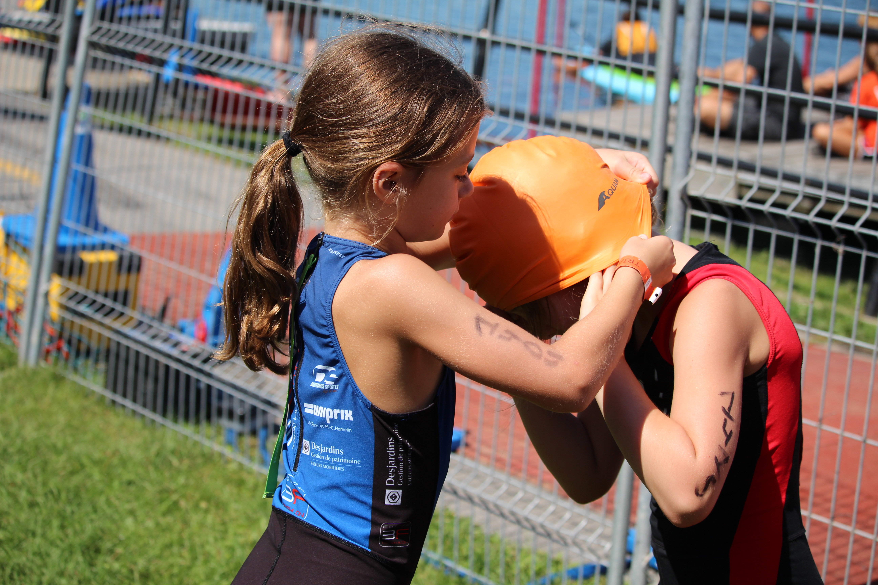

**Onglet : Boutique**

Page lay out

Header avec Logo 3F + onglets

Content box #1

Content box #3

Vêtements pour les parents et supporteurs

Content box #2

Vêtements de l'équipe

**Onglet : Boutique**

**Content box #1**

Des vêtements et accessoires aux couleurs du club sont disponibles à des prix compétitifs; vêtements de vélo, tri-suit, vêtements sportifs tout-aller. En début d'année, vous recevrez toutes les informations nécessaires afin de pouvoir commander les vêtements du club pour la prochaine saison. Les dates limites pour les commandes doivent être respectées, faute de quoi votre commande ne pourra être complétée. Des quantités minimum sont souvent nécessaires afin que la commande puisse être effectuée par l’organisation. À défaut, nous ne pourrons obtenir les articles ne répondant pas à ces critères . Nous tentons de confirmer les commandes tôt au début de l’année afin que les vêtements soient reçus avant le début officiel de la session printemps/été.

**Content box #2**

Vêtements pour les jeunes

**Content box #3**

Vêtements pour les parents et supporteurs

**Onglet : Partenaires**

Page lay out

Header avec Logo 3F + onglets

Content box #1

Content box #3

Logos des partenaires

Content box #2

Devenir partenaire

Formulaire

**Onglet : Partenaires**

**Content box #1**

Afin de pouvoir offrir un encadrement où l’enfant développera de saines habitudes de vie, de la motivation, de la confiance en soi, le goût du dépassement ainsi qu’un sentiment d’appartenance dans un environnement sécuritaire et de qualité, la participation financière de ressources externes est essentielle.

Rendre le triathlon accessible à moindre coût pour nos membres est une de nos préoccupations et c’est pourquoi nous sollicitons votre générosité.

3FNRGIE est un organisme sans but lucratif par lequel des organisateurs bénévoles souhaitent offrir une opportunité sportive supplémentaire aux jeunes de la Rive-Sud de Montréal.

Votre contribution servira à la location de plateaux d’entraînement, à l’achat de matériel, à l’encadrement par des entraîneurs et autres besoins nécessaires au bon fonctionnement des activités de l’équipe.

**Onglet : Partenaires**

**Content box #2**

Programme de commandites

**PLATINE (2 500 $ et plus)**

* Votre logo sera imprimé sur tous les nouveaux maillots de triathlon (visibilité Platine).
* Votre logo sera imprimé sur les vêtements d’entraînement des membres.
* Votre logo sera affiché sur une banderole lors des entraînements (visibilité Platine).
* Votre logo sera affiché sur le site Internet.
* Journée en votre nom lors de la reconnaissance des athlètes.
* Remise de trophées, médailles ou cadres en votre nom lors d’un événement reconnaissance.

**OR (1 000 $ et plus)**

* Votre logo sera imprimé sur tous les nouveaux maillots de triathlon (visibilité Or).
* Votre logo sera imprimé sur les vêtements d’entraînement des membres.
* Votre logo sera affiché sur une banderole lors des entraînements (visibilité Or).
* Votre logo sera affiché sur le site Internet.
* Remise de trophées, médailles ou cadres en votre nom lors d’un événement reconnaissance.

**Onglet : Partenaires**

**Content box #2 (suite)**

**ARGENT (500 $ et plus)**

* Votre logo sera imprimé sur tous les nouveaux maillots de triathlon (visibilité Argent).
* Votre logo sera imprimé sur les vêtements d’entraînement des membres.
* Votre logo sera affiché sur une banderole lors des entraînements (visibilité Argent).
* Votre logo sera affiché sur le site Internet.

**BRONZE (250 $ et plus)**

* Votre logo sera imprimé sur les vêtements d’entraînement des membres.
* Votre logo sera affiché sur une banderole lors des entraînements (visibilité Bronze).
* Votre logo sera affiché sur le site Internet.

**Onglet : Partenaires**

**Content box #2**

Formulaire PDF

Nom de l’entreprise :

Adresse :

Contact :

Courriel :

Plan de visibilité choisi :

❒ PLATINE ❒ OR ❒ ARGENT ❒ BRONZE

Je ne participe pas au plan de visibilité, mais je souhaite faire un don à 3Fnrgie

❒ 50,00 $ ❒ 75,00 $ ❒ 100,00$ ❒ Autres…________________

Retourner votre chèque à l’ordre de : 3FNRGIE au 84, rue des Arondelle, Varennes, QC, J3X 0A7

Pour toutes informations : Angella Roy au 514 216-9907

**Onglet : FAQ**

Page lay out

Header avec Logo 3F + onglets

Content box #1

Questions les plus fréquentes

(à développer!)

**Onglet : Liens utiles**

Page lay out

Header avec Logo 3F + onglets

Content box #1

Informations générales - Triathlon Québec

http://triathlonquebec.objectif226.ca/excellence/nouveautes-2014

**Onglet : Contacts**

Page lay out

Header avec Logo 3F + onglets

Formulaire web de contact par email